BÁO CÁO TIẾN ĐỘ TUẦN 1
Đề tài: Website có tính sẵn sàng cao với Application Load Balancer và EC2 Auto Scaling
Môn học: Điện toán đám mây
Lớp học: CLCO332779_05UTExMC
GVHD: TS. Huỳnh Xuân Phụng
Thời gian: Tuần 1 (tính từ ngày 05/10/2026)
MSSV | Họ và tên | Chức vụ
24110287 | Trần Văn Nghĩa | Nhóm trưởng
24110282 | Kiên Nguyễn Xuân Lưu | Thành viên

1. Mục tiêu tuần 1
Theo kế hoạch của giảng viên, tuần 1 gồm: tìm hiểu dịch vụ, thiết kế kiến trúc, vẽ sơ đồ, dựng nền tảng (VPC, LabRole, ...) và gắn tag. Nhóm đã hoàn thành các nội dung này; các thành phần ALB, Launch Template, Target Group và Auto Scaling Group được thiết kế ở tuần 1 và sẽ triển khai ở tuần 2.
Kết quả cuối tuần: có tài liệu thiết kế, sơ đồ kiến trúc, và nền tảng mạng trên AWS Learner Lab (VPC, 2 public subnet ở 2 AZ, Internet Gateway, Route Table, Security Group) đã gắn tag đầy đủ.

2. Phân công công việc
Thành viên | Công việc tuần 1
Trần Văn Nghĩa | Phân tích yêu cầu; xác định phạm vi và chỉ số cần đo; tìm hiểu Target Tracking, warm-up, health check; thiết kế kiến trúc 2 AZ và luồng xử lý; vẽ sơ đồ kiến trúc; thiết kế Security Group và thông số Auto Scaling; kiểm tra LabRole/LabInstanceProfile; tạo repo Git; review nền tảng và tổng hợp báo cáo tuần.
Kiên Nguyễn Xuân Lưu | Tìm hiểu ALB, Target Group, Launch Template, Auto Scaling Group, LabRole và giới hạn Learner Lab; thiết kế CIDR và quy ước đặt tên/tag; dựng nền tảng trên AWS gồm VPC, 2 public subnet ở 2 AZ, Internet Gateway, Route Table và Security Group; gắn tag tài nguyên; thu thập ảnh minh chứng.

Ngày | Trần Văn Nghĩa - Công việc | Giờ | Kiên Nguyễn Xuân Lưu - Công việc | Giờ
Ngày 1 | Đọc kỹ yêu cầu đề tài; xác định phạm vi hệ thống; liệt kê các chỉ số cần đo (thời gian scale-out, scale-in) và các AWS service cần dùng | 1.5h | Tìm hiểu ALB, Target Group, Launch Template, Auto Scaling Group; ghi lại vai trò từng dịch vụ trong hệ thống | 1.5h
Ngày 2 | Tìm hiểu Target Tracking Policy, thời gian warm-up, health check và các metric CloudWatch dùng cho scaling | 1.5h | Tìm hiểu LabRole/LabInstanceProfile, Region được phép, giới hạn EC2 của Learner Lab, quy định gắn tag | 1.5h
Ngày 3 | Thiết kế kiến trúc tổng thể: Internet → ALB → Target Group → EC2 trên 2 AZ; mô tả luồng xử lý và luồng tự động co giãn | 1.5h | Thiết kế địa chỉ mạng (CIDR VPC, 2 subnet) và quy ước đặt tên, tag cho tài nguyên | 1.5h
Ngày 4 | Vẽ sơ đồ kiến trúc hệ thống (VPC, 2 AZ, ALB, ASG, CloudWatch) | 1.5h | Tạo VPC HA-Web-vpc và 2 public subnet ở 2 AZ khác nhau (us-east-1a, us-east-1b); bật tự động gán public IP | 1.5h
Ngày 5 | Thiết kế bảng Security Group; thiết kế thông số ASG (min 1 - max 4) và Target Tracking CPU 50%, warm-up | 1.5h | Tạo Internet Gateway, Route Table (0.0.0.0/0 → IGW) và gắn vào 2 public subnet | 1.5h
Ngày 6 | Kiểm tra LabRole/LabInstanceProfile khả dụng; tạo repo Git lưu tài liệu; review nền tảng đã dựng | 1.0h | Tạo Security Group cho ALB và EC2; gắn tag Project, Owner cho toàn bộ tài nguyên | 1.5h
Ngày 7 | Tổng hợp ảnh, worklog, số giờ; viết báo cáo tiến độ tuần 1; review phần thành viên đã làm | 1.5h | Tổng hợp phần công việc cá nhân; chụp ảnh minh chứng (có Account ID, Region, thời gian) và ghi lại vấn đề gặp phải | 1.0h
Tổng kết | 10h |  | 10h

3. Phân tích yêu cầu đề tài

3.1. Mục tiêu hệ thống
Triển khai website chạy trên nhiều EC2 phía sau Application Load Balancer, được quản lý bởi Auto Scaling Group để tự động tăng/giảm số lượng instance theo tải CPU, đồng thời đo đạc hành vi scale-out và scale-in.

3.2. Đầu vào
Lưu lượng truy cập HTTP đến website (kịch bản tải bằng ab / hey / locust).
Số lượng instance của Auto Scaling Group: min 1 - max 4 (t3.micro).
Ngưỡng CPU mục tiêu của Target Tracking Policy và thời gian warm-up.

3.3. Đầu ra
Launch Template, Auto Scaling Group, ALB có health check.
Số lượng instance theo thời gian; thời gian scale-out và scale-in.
Biểu đồ CloudWatch minh họa scale-out/scale-in và báo cáo phân tích.

4. Kế hoạch 4 tuần
Tuần | Nội dung
Tuần 1 | Tìm hiểu dịch vụ, thiết kế kiến trúc, vẽ sơ đồ, dựng nền tảng (VPC, LabRole, Security Group), gắn tag → báo cáo này
Tuần 2 | Triển khai chức năng lõi: Launch Template, Target Group, ALB, ASG, Target Tracking Policy, warm-up; kiểm thử từng thành phần
Tuần 3 | Tích hợp, bảo mật, giám sát bằng CloudWatch; kịch bản tải ab/hey/locust; IaC nếu có thời gian
Tuần 4 | Kiểm thử tổng thể, tối ưu chi phí, dọn dẹp tài nguyên, báo cáo chi phí, báo cáo phân tích và video demo (≤ 10 phút)

5. Tìm hiểu các dịch vụ AWS
AWS Service | Vai trò trong hệ thống
Amazon VPC / Subnet / IGW | Mạng riêng; subnet ở 2 AZ; Internet Gateway cho phép truy cập Internet
Security Group | Tường lửa mức instance/ALB; kiểm soát lưu lượng vào
Amazon EC2 + Launch Template | Máy chủ web; template mô tả AMI, loại instance, user data
Elastic Load Balancing (ALB) | Phân phối lưu lượng giữa các instance, kiểm tra health check qua Target Group
EC2 Auto Scaling | Tự động tăng/giảm số instance theo policy, thay thế instance lỗi
Amazon CloudWatch | Thu thập metric (CPU, số instance, request count), cung cấp dữ liệu cho scaling và biểu đồ
IAM LabRole / LabInstanceProfile | Quyền do Learner Lab cấp sẵn; không tạo IAM user/role mới

6. Thiết kế kiến trúc
Hệ thống đặt trong một VPC với 2 public subnet ở 2 Availability Zone. Người dùng truy cập qua ALB, ALB phân phối đến các EC2 do Auto Scaling Group quản lý; CloudWatch theo dõi CPU để kích hoạt scale-out/scale-in.
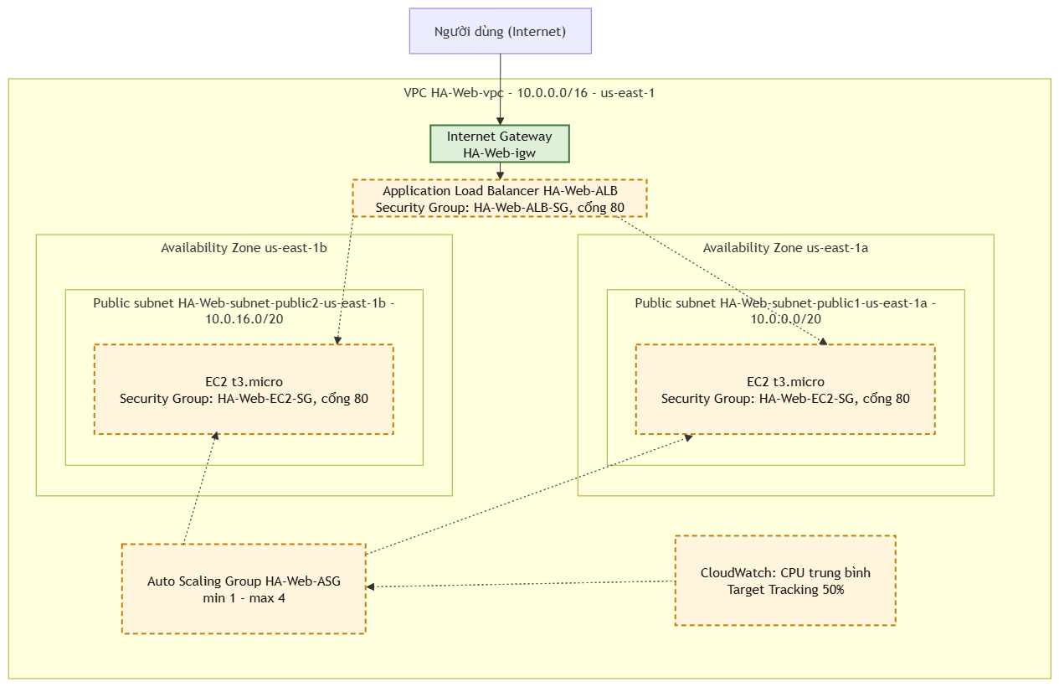
Hình 1. Sơ đồ kiến trúc tổng thể (VPC, subnet, Internet Gateway đã dựng ở tuần 1; các thành phần nét đứt màu cam triển khai ở tuần 2)

6.1. Luồng phục vụ yêu cầu
Người dùng → Internet Gateway → ALB → Target Group (target healthy) → EC2 → trang web

6.2. Luồng tự động co giãn
Tải tăng → CPU trung bình > 50% → CloudWatch → Target Tracking → ASG tạo thêm EC2 → healthy → ALB nhận target mới
Tải giảm → CPU trung bình thấp → ASG giảm bớt EC2 (scale-in)

7. Thiết kế mạng và Security Group

7.1. VPC và subnet
Tài nguyên | Tên | Thông số
VPC | HA-Web-vpc | 10.0.0.0/16, us-east-1
Public subnet 1 | HA-Web-subnet-public1-us-east-1a | 10.0.0.0/20, us-east-1a
Public subnet 2 | HA-Web-subnet-public2-us-east-1b | 10.0.16.0/20, us-east-1b
Internet Gateway | HA-Web-igw | Gắn vào HA-Web-vpc
Route Table | HA-Web-rtb-public | 0.0.0.0/0 → IGW; gắn vào 2 public subnet

7.2. Security Group
Security Group | Inbound | Cổng | Nguồn
HA-Web-ALB-SG | HTTP | 80 | 0.0.0.0/0 (Internet)
HA-Web-EC2-SG | HTTP | 80 | Chỉ từ HA-Web-ALB-SG

7.3. Thông số Auto Scaling (thiết kế, triển khai ở tuần 2)
Thông số | Giá trị
AMI / Loại instance | Amazon Linux 2023 / t3.micro
Số instance (min / desired / max) | 1 / 1 / 4 (max không vượt 4 để giữ giới hạn 9 EC2/region)
Subnet | 2 public subnet ở 2 AZ
Health check của ASG | Kiểu ELB
Target Tracking Policy | Metric ASGAverageCPUUtilization, Target value = 50%
Instance warm-up | 60-120 giây (dự kiến, điều chỉnh theo số liệu đo thực tế)
Công cụ tạo tải | ab / hey / locust

8. Quy ước triển khai AWS
Hạng mục | Quy ước
Region | us-east-1 (đề tài chỉ cho phép us-east-1 hoặc us-west-2)
Tiền tố tên tài nguyên | HA-Web-... (VPC, Subnet, IGW, Route Table, Security Group, và sau này LT, TG, ALB, ASG)
Tag | Project = HAWeb; Owner = MSSV (gắn cho mọi tài nguyên)
IAM | Sử dụng LabRole/LabInstanceProfile do Learner Lab cung cấp, không tạo IAM user/role.
Giới hạn Lab | EC2 loại nano → large; ≤ 9 instance và ≤ 32 vCPU chạy đồng thời mỗi Region; EBS ≤ 100 GB (gp2/gp3). Đề tài dùng t3.micro, ASG max 4.
Minh chứng | Ảnh chụp console/CLI có Account ID, Region, thời gian; mã nguồn/tài liệu trên Git; báo cáo + sơ đồ; video demo ≤ 10 phút.
Quản lý chi phí | Xóa hoặc dừng tài nguyên sau mỗi buổi làm; ở tuần 1 chỉ tạo VPC, subnet, IGW, Security Group (không phát sinh phí giờ).

9. Kết quả triển khai thực tế (tuần 1)

9.1. VPC
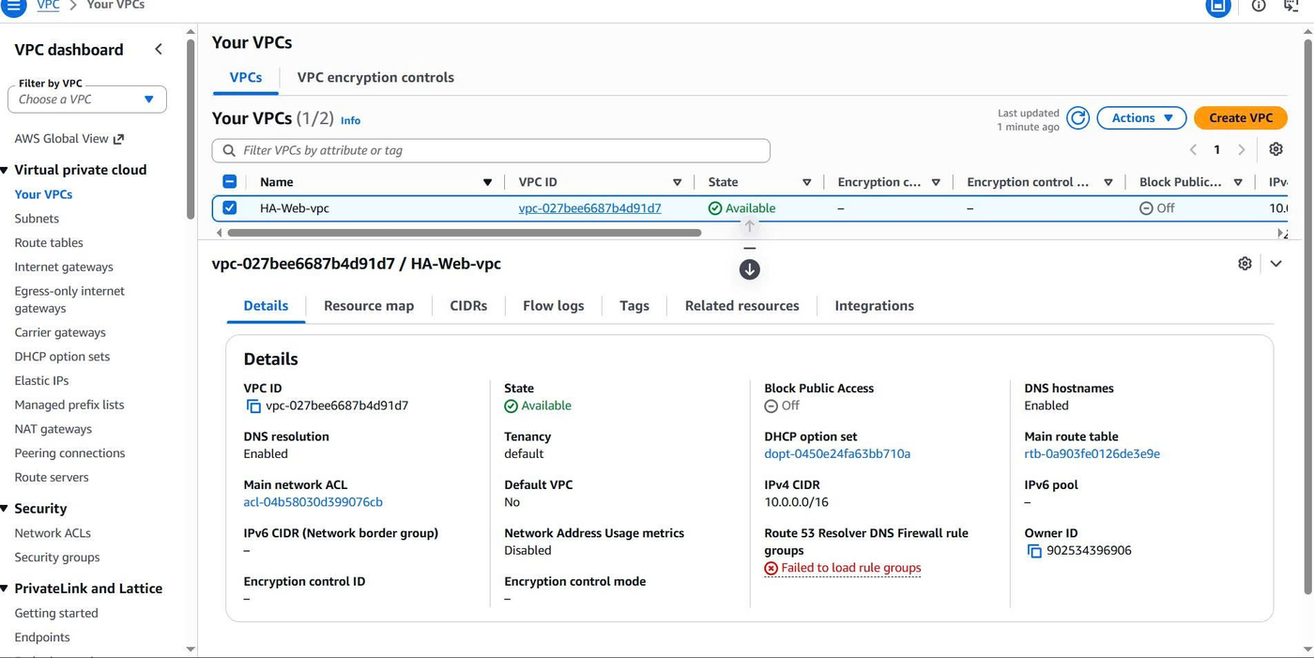
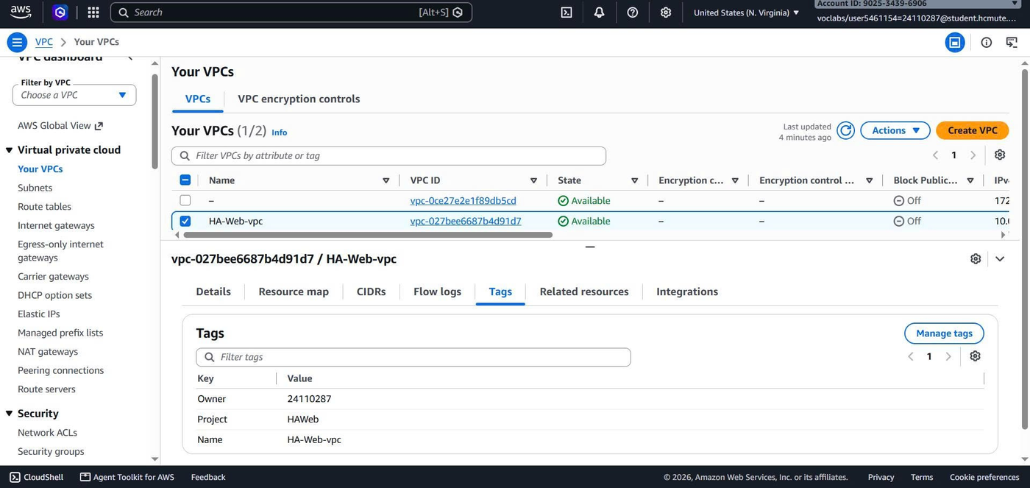
Hình 2. VPC HA-Web-vpc (Details và Tags)
VPC HA-Web-vpc được tạo tại Region us-east-1 với CIDR 10.0.0.0/16, đã gắn tag Project = HAWeb và Owner = 24110287.

9.2. Subnet ở 2 AZ
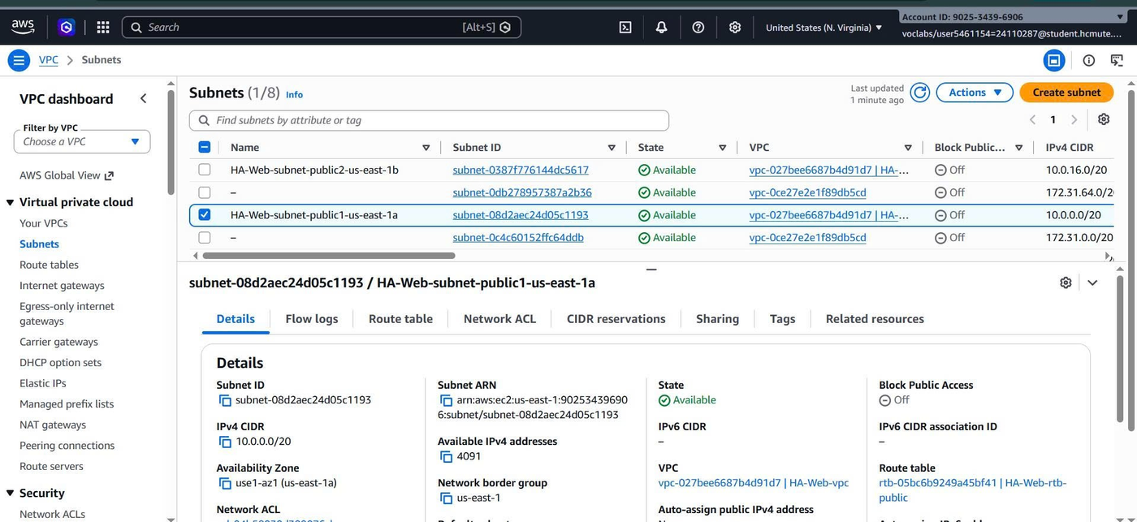
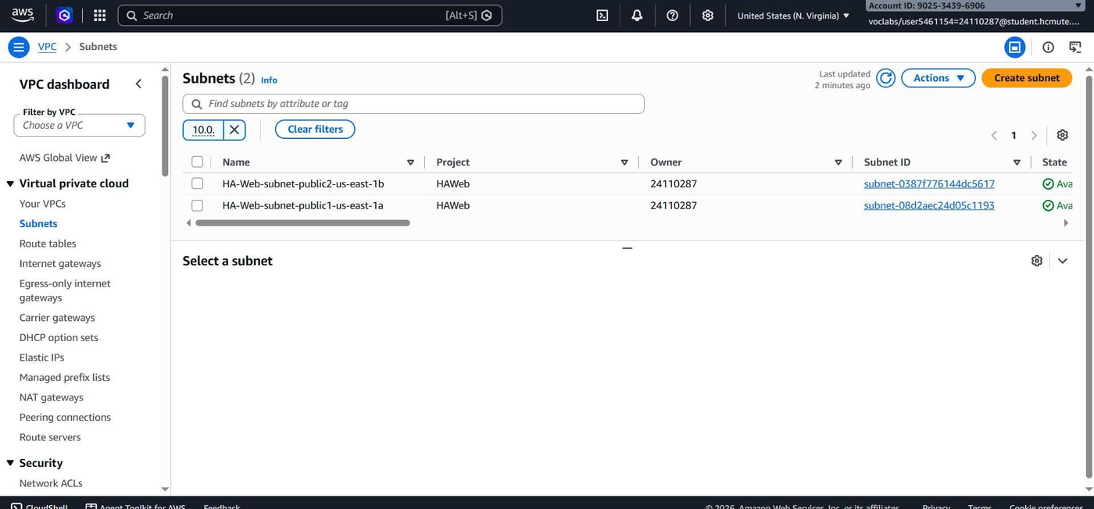
Hình 3. Hai public subnet ở 2 Availability Zone
Hai public subnet nằm ở us-east-1a (10.0.0.0/20) và us-east-1b (10.0.16.0/20), thuộc VPC HA-Web-vpc và đã gắn tag Project/Owner.

9.3. Internet Gateway và Route Table
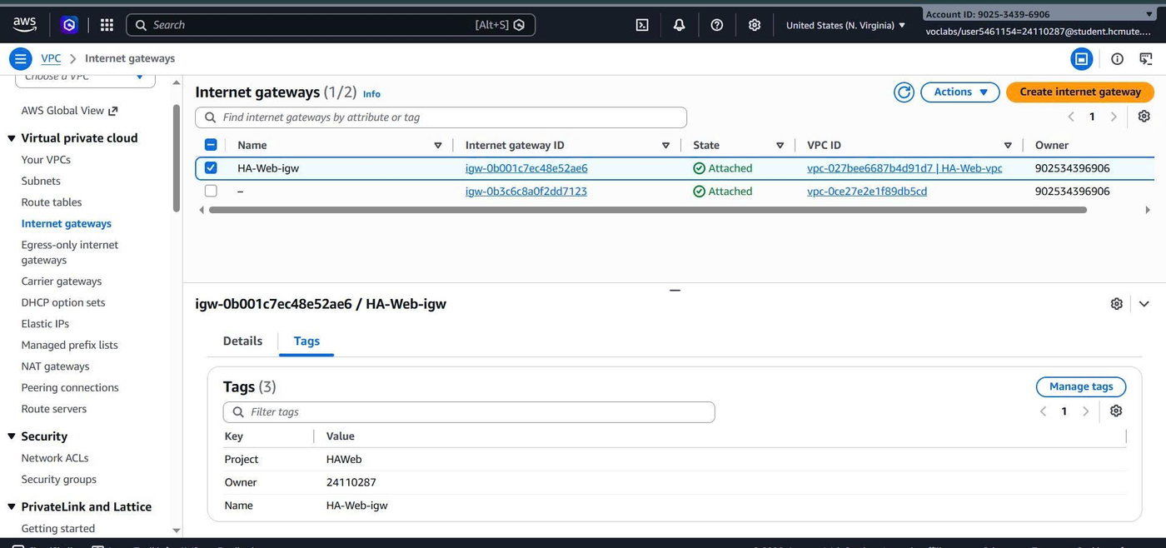
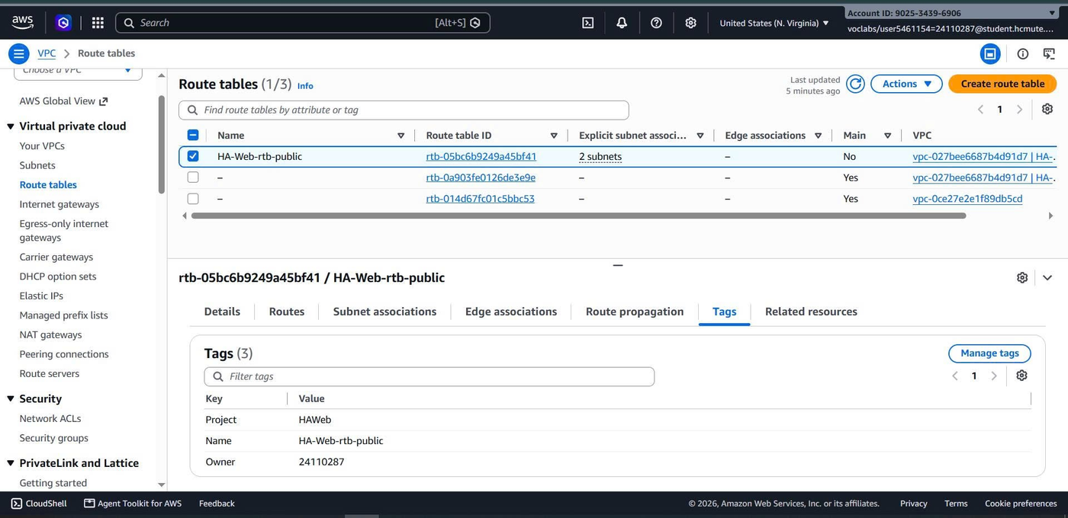
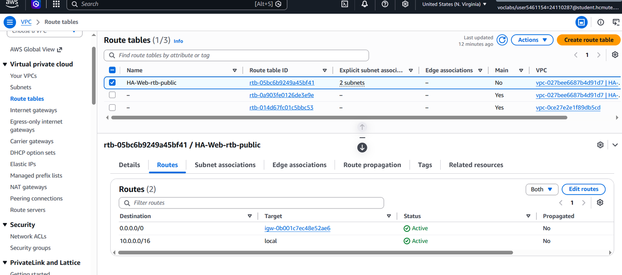
Hình 4. Internet Gateway và Route Table
Internet Gateway HA-Web-igw ở trạng thái Attached vào HA-Web-vpc; Route Table HA-Web-rtb-public được gắn với 2 public subnet và có route 0.0.0.0/0 trỏ về Internet Gateway (cùng route local 10.0.0.0/16).

9.4. Security Group
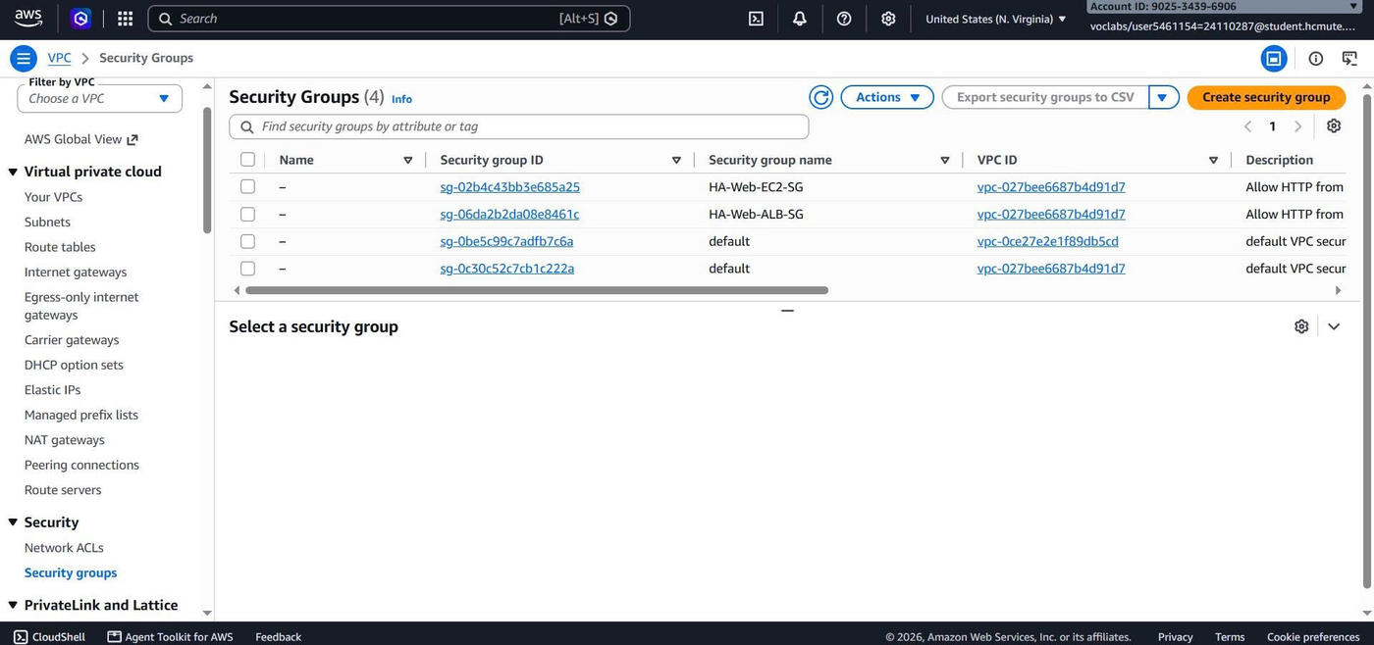
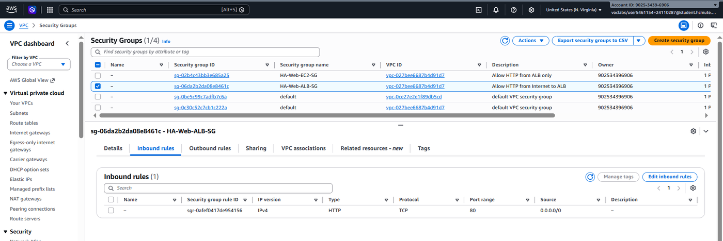
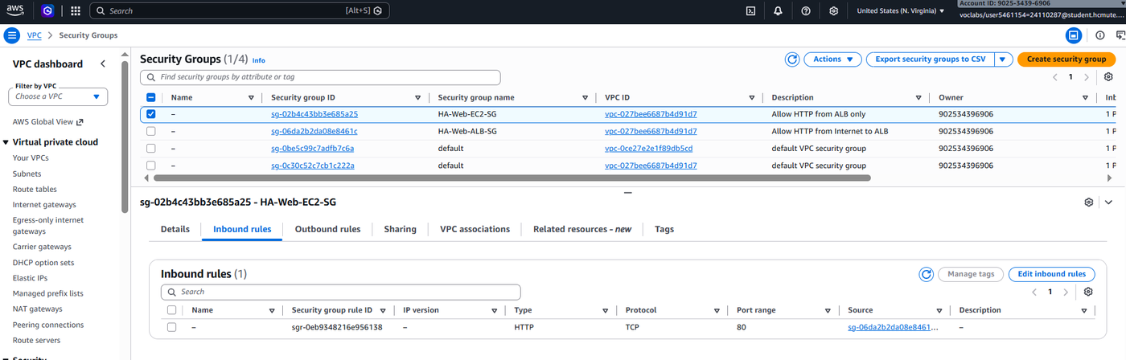
Hình 5. Security Group của ALB và EC2
HA-Web-ALB-SG cho phép HTTP (TCP 80) từ 0.0.0.0/0; HA-Web-EC2-SG cho phép HTTP (TCP 80) chỉ từ HA-Web-ALB-SG. Cả hai nằm trong VPC HA-Web-vpc, không mở cổng SSH.

9.5. LabRole / LabInstanceProfile
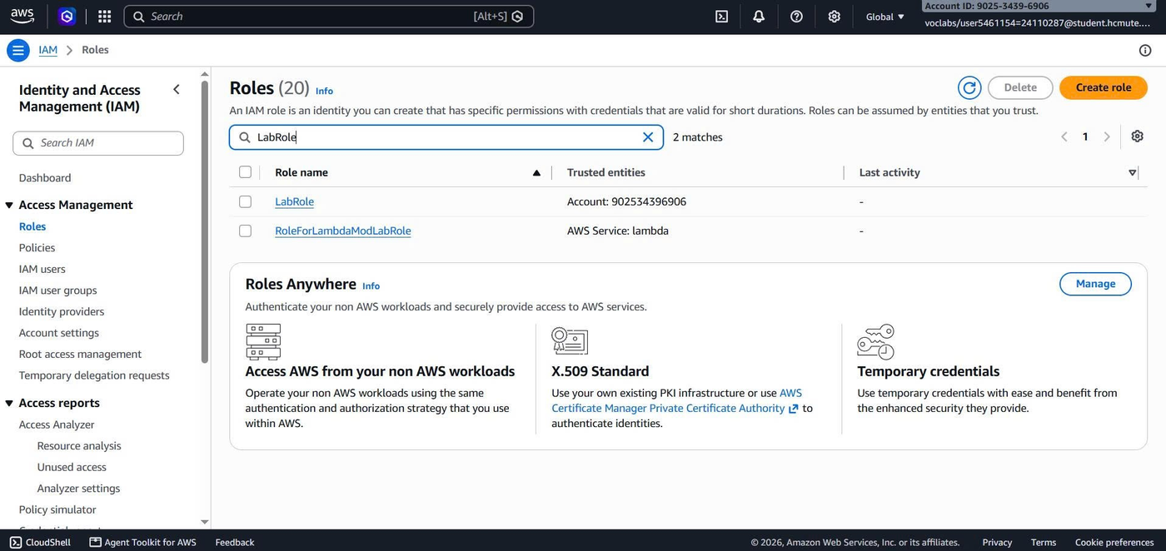
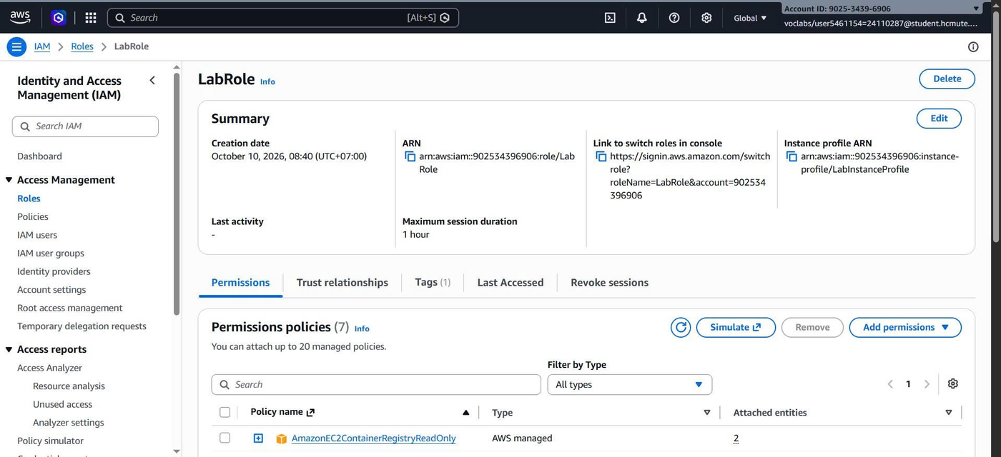
Hình 6. LabRole/LabInstanceProfile
LabRole có sẵn trong tài khoản Learner Lab, đi kèm instance profile LabInstanceProfile.

9.6. Tag tài nguyên
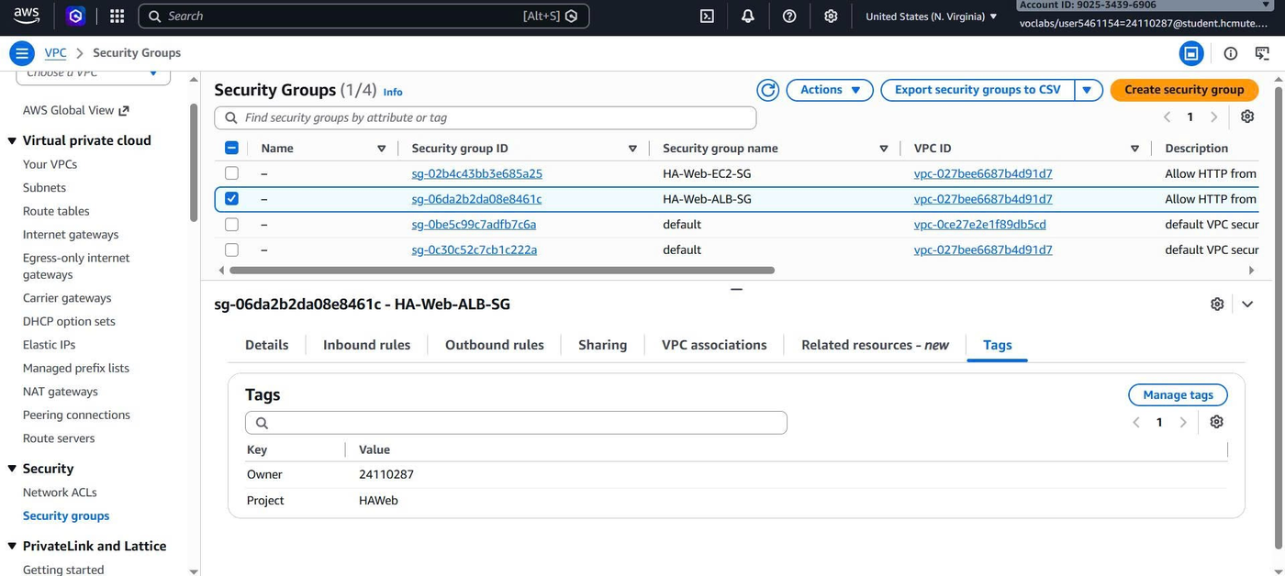
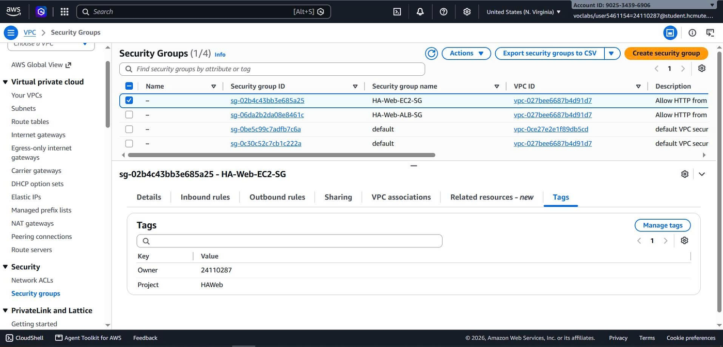
Hình 7. Tag Project/Owner của các Security Group
Tag Project = HAWeb và Owner = 24110287 đã được gắn cho 2 Security Group; tag của VPC, subnet, Internet Gateway và Route Table thể hiện ở Hình 2, 3 và 4.

10. Ghi chú sử dụng AI
Phần công việc | Mức độ hỗ trợ của AI
Thiết kế kiến trúc, sườn thực hiện | Dùng Claude tham khảo; nhóm đã đọc, chỉnh sửa và tự cấu hình trên Learner Lab
Vẽ sơ đồ | AI hỗ trợ tạo bản nháp; nhóm kiểm tra lại cho khớp tài nguyên thực tế và vẽ lại với phần mềm draw.io

11. Khó khăn và vấn đề gặp phải
Tag Editor bị chặn bởi service control policy của Learner Lab (explicit deny), nên nhóm kiểm tra tag trực tiếp trên từng tài nguyên trong VPC console.
Khi tạo VPC bằng wizard, subnet được gán CIDR /20 (10.0.0.0/20 và 10.0.16.0/20) thay vì /24 như thiết kế ban đầu; nhóm giữ nguyên và cập nhật sơ đồ, tài liệu cho khớp thực tế.

12. Kế hoạch tuần 2
Tạo Launch Template (Amazon Linux 2023, t3.micro, user data cài web server hiển thị Instance ID và AZ).
Tạo Target Group (health check) và Application Load Balancer.
Tạo Auto Scaling Group (min 1 - max 4), cấu hình Target Tracking Policy CPU 50% và thời gian warm-up.
Kiểm thử từng thành phần: web chạy, cân bằng tải 2 AZ, scale-out/scale-in cơ bản.
Thực hiện thêm các nhiệm vụ do giảng viên giao sau khi nhận báo cáo tuần 1.

Checklist tuần 1
☑ Phân tích yêu cầu và phạm vi đề tài.
☑ Tìm hiểu các dịch vụ AWS cần sử dụng (EC2, Auto Scaling, ELB, CloudWatch).
☑ Thiết kế kiến trúc, luồng xử lý và thông số Auto Scaling (Target Tracking, warm-up).
☑ Vẽ sơ đồ kiến trúc hệ thống.
☑ Dựng nền tảng: VPC, 2 public subnet ở 2 AZ, Internet Gateway, Route Table, Security Group.
☑ Kiểm tra LabRole/LabInstanceProfile.
☑ Gắn tag Project/Owner cho tài nguyên.

